ΒΥΖΑΝΤΙΝΗ ΤΕΧΝΗ
ΥΜΝΟΛΟΓΙΑ
Μαθαίνω τι είναι ο Ακάθιστος Ύμνος ή Τη Υπερμάχω Στρατηγώ

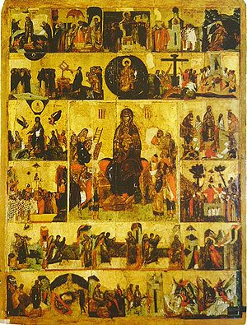
Ανοίγω τον παρακάτω σύνδεσμο, διαβάζω το κείμενο και μαθαίνω τι είναι ο Ακάθιστος Ύμνος με τις δραστηριότητες που ακολουθούν
https://arxon.gr/2018/02/ti-einai-oi-chairetismoi-tis-panagias/

Ο Ακάθιστος Ύμνος, ρωσική εικόνα του 14ου αιώνα. Στο κέντρο εικονίζεται η Παναγία, ενώ καθεμιά από τις μικρές περιφερειακές εικόνες αφορά τη διήγηση ενός από τους 24 «οίκους» του Ακάθιστου Ύμνου

